广东省深圳市大鹏新区2022-2023学年七年级下册数学期末试卷
阅卷人 |  | 一、选择题（本大题共10小题，共30分。在每小题列出的选项中，选出符合题目的一项）
得分 |  | 一、选择题（本大题共10小题，共30分。在每小题列出的选项中，选出符合题目的一项）
1．下列四个图案中，既是轴对称图形，又是中心对称图形的是（ ）
A． B．
C． D．
2．“翻开人教版数学九年级下册，恰好翻到第$32$页”，这个事件是（ ）
A．确定事件 B．不可能事件 C．必然事件 D．随机事件
3．小明在爬一小山时，第一阶段的平均速度为$2v$，所用时间为t；第二阶段的平均速度为v，所用时间为$\frac{1}{2}t$，则小明在爬这一小山的平均速度为（ ）
A．$\frac{3}{2}v$ B．$3v$ C．$\frac{5}{2}v$ D．$\frac{5}{3}v$
4．用三角板作$△ABC$的高，下列作法正确的是（ ）
A．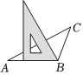 B．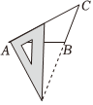
C．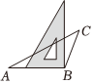 D．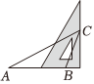
5．下列计算中，正确的是（ ）
A．$(2a)^{3}=8a^{3}$ B．$(a^{2})^{3}=a^{5}$ C．$a^{2}⋅a^{4}=a^{8}$ D．$a^{6}÷a^{2}=a^{3}$
6．春暖花开，美丽云南景色宜人．一位“驴友”早晨8：00从家出发到郊外赏花．他所走的路程（千米）随时间（时）变化的情况如图所示．则下面说法中错误的是（ ）
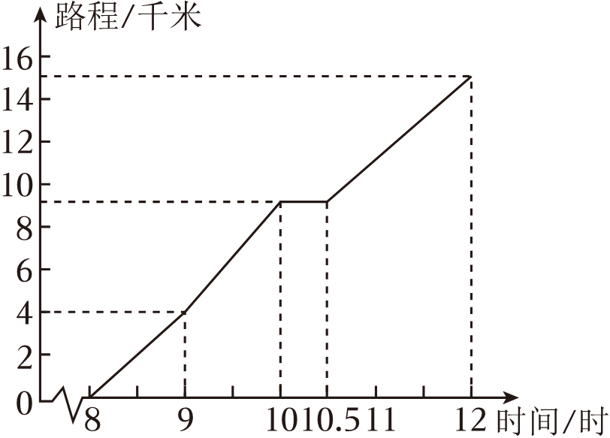
A．在这个变化过程中，自变量是时间，因变量是路程
B．他在途中休息了1小时
C．到9：00时他走的路程是4千米
D．他到达目的地所花的时间是4小时
7．如图，在$△ABC$中，$AB=AC$，$∠A=28°$，直线$a//b$，顶点$C$在直线$b$上，直线$a$交$AB$于点$D$，交$AC$于点$E$，若$∠1=136°$，则$∠2$的度数是（ ）
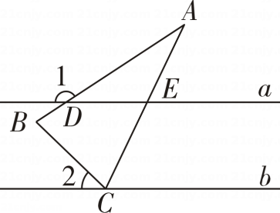
A．$32°$ B．$36°$ C．$40°$ D．$42°$
8．如图，点$E$在$AC$的延长线上，下列条件能判断$AB//CD$的是（ ）
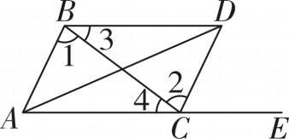
A．$∠3=∠4$ B．$∠BDC=∠DCE$
C．$∠BDC+∠ACD=180°$ D．$∠1=∠2$
9．如图，小明在以$∠A$为顶角的等腰三角形$ABC$中用圆规和直尺作图，作出过点$A$的射线交$BC$于点$D.$然后又作出一条直线与$AB$交于点$E$，连接$DE$，若$△DBE$的面积为$4$，则$△ABC$的面积为（ ）
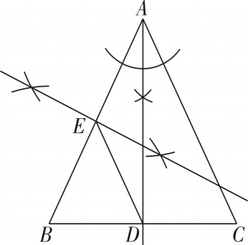
A．$8$ B．$12$ C．$16$ D．$20$
10．如图，已知正方形$ABCD$与正方形$CEFG$的边长分别为$a$、$b$，如果$a+b=10$，$ab=8$，则阴影部分的面积为（ ）
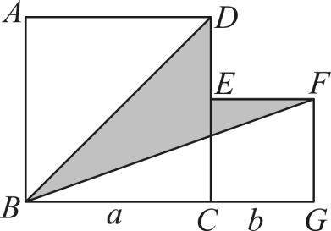
A．38 B．39 C．40 D．41
阅卷人 |  | 二、填空题（本大题共5小题，共15分）
得分 |  | 二、填空题（本大题共5小题，共15分）
11．已知直线$a//b$，将一块含$30°$角的直角三角板$ABC$按如图方式放置，若$∠1=22°37'$，则$∠2$的度数为 ．
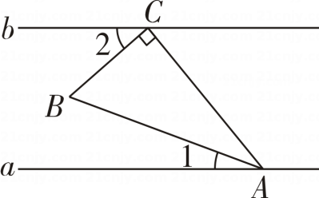
12．如图，已知$B$，$D$，$C$，$F$在同一条直线上，$AB//EF$，$AC//DE$，$AC=DE$，若$BF=8$，$CD=2$，则$BD=$ ．
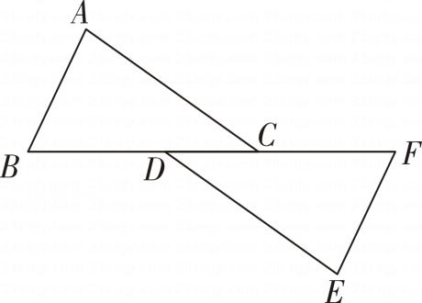
13．如图，点$D$、$E$、$F$、$G$分别在锐角$△ABC$的边上，四边形$DEGF$为矩形，$DE=2DF$，$S_{△ADE}=6$，$BF+CG=\frac{8}{3}$，则$S_{△ABC}=$ ．
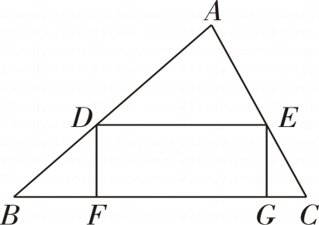
14．南京梅花山被誉为“天下第一梅山”，每年$2$月左右，万株梅花竞相开放，层层叠叠，云蒸霞蔚，繁花满山，一片香海$.$一支梅花的直径约为$0.023m$，这个数用科学记数法表示为 $m.$
15．如图，$△ABC$中，点$D$是$AB$的垂直平分线与$AC$的交点，$AK⊥BD$交$BD$延长于点$K$，若$AB=AC$，$AK=3$，$BC=\sqrt{10}$，则$△ABC$的面积为 ．
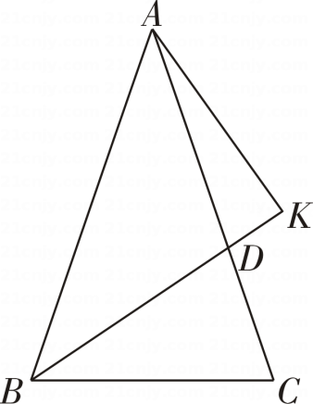
阅卷人 |  | 三、解答题（本大题共7小题，共55.0分。解答应写出文字说明，证明过程或演算步骤）
得分 |  | 三、解答题（本大题共7小题，共55.0分。解答应写出文字说明，证明过程或演算步骤）
16．计算：
（1）$201×199$；
（2）${(−\frac{1}{2})}^{−1}+{(π−2023)}^{0}−{(−1)}^{4}−|−3|$．
17．先化简，再求值$[(x−2y)^{2}+(x−2y)(2y+x)]÷2x$，其中$x=2，y=−1$
18．一个不透明的口袋中装有6个红球，9个黄球，3个白球，这些球除颜色外其他均相同．从中任意摸出一个球．
（1）求摸到的球是白球的概率；
（2）小明又向这个口袋中放入了6个同样规格的球，若放入前后摸到白球的概率不变，则新放入的6个小球中有多少个白球?
19．深圳市从2016年到2022年的常住人口统计数据如下：
时间x/年 | 2016 | 2017 | 2018 | 2019 | 2020 | 2021 | 2022
常住人口y/千万人 | $$1.50$$ | $$1.59$$ | $$1.67$$ | $$1.71$$ | $$1.76$$ | $$1.77$$ | $$1.77$$
请你根据表格回答下列问题：
（1）表格中反映了 和 两个变量之间的关系，其中 是自变量， 是因变量；
（2）2020年，深圳的常住人口是 千万人；
（3）哪段时间的常住人口增长较快？
（4）随着x的变化，y的变化趋势是什么？
20．如图$①$，从边长为$a$的正方形中剪掉一个边长为$b$的正方形，然后将剩余部分拼成一个如图$②$所示的长方形．
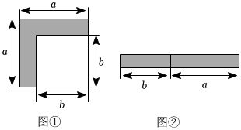
（1）上述操作能验证的等式是 ；$($填序号$)$
$①(a−b)^{2}=a^{2}−2ab+b^{2}$；$②(a+b)(a−b)=a^{2}−b^{2}$；$③a(a+b)^{2}=a^{3}+2a^{2}b+ab^{2}$．
（2）根据(1)中的等式，完成下列各题：
$①$已知$x^{2}−4y^{2}=8$，$x+2y=4$，求$x−2y$的值；
$②$计算：$(1−\frac{1}{2^{2}})(1−\frac{1}{3^{2}})(1−\frac{1}{4^{2}})⋯(1−\frac{1}{49^{2}})(1−\frac{1}{50^{2}})$．
21．如图$①$，在四边形$ABCD$中，$AB//DC$，$AB=AD$，对角线$AC$，$BD$交于点$O$，$AC$平分$∠BAD$．
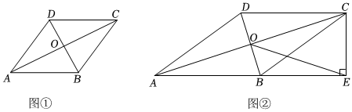
（1）求证：四边形$ABCD$是菱形；
（2）如图$②$，过点$C$作$CE⊥AB$交$AB$的延长线于点$E$，连接$OE.$若$AB=3$，$BD=2$，求$OE$的长．
22．在等腰$Rt△ABC$中，$∠ABC=90°$，点$D$是射线$AB$上的动点，$AE$垂直于直线$CD$于点$E$，交直线$BC$于点$F$．
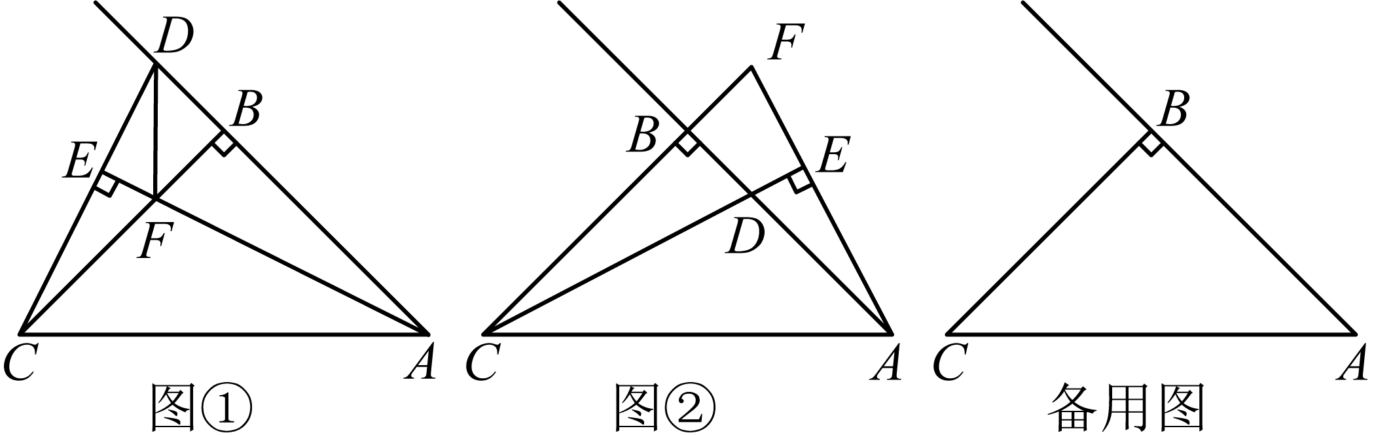
（1）【探索发现】如图①，若点$D$在$AB$的延长线上，点$E$在线段$CD$上时，请猜想$CF$，$BD$，$AB$之间的数量关系为 ；
（2）【拓展提升】如图②，若点$D$在线段$AB$上（不与点$A$，$B$重合），试猜想$CF$，$BD$，$AB$之间的数量关系，并说明理由：
（3）【灵活应用】当$AB=3$，$CF=3\sqrt{2}$时，直接写出线段$BD$的长为
答案解析部分
1．【答案】C
【知识点】轴对称图形；中心对称及中心对称图形
【解析】【解答】解：A、A中图形是中心对称图形，不是轴对称图形，故选项A不符合题意；
B、B中图形既不是中心对称图形，也不是轴对称图形，故选项B不符合题意；
C、C中图形既是中心对称图形，也是轴对称图形，故选项C符合题意；
D、D中图形是中心对称图形，不是轴对称图形，故选项D不符合题意.
故答案为：C.
【分析】把一个平面图形，沿着某一条直线折叠，直线两旁的部分能完全重合的平面图形就是轴对称图形；把一个平面图形，沿着某一点旋转180°后，能与自身重合的图形就是中心对称图形，根据定义即可一 一判断得出答案.
2．【答案】D
【知识点】随机事件
【解析】【解答】解：随手翻开人教版数学九年级下册 ，有可能翻到的是32页，也可能翻的不是32页，故翻开人教版数学九年级下册，恰好翻到第32页是随机事件，只有选项D符合题意.
故答案为：D.
【分析】在一定条件下，可能发生，也可能不会发生的事件就是随机事件；在一定条件下，一定不会发生的事件就是不可能事件；在一定条件下，一定会发生的事件就是必然事件，确定事件是必然事件和不可能事件的统称，据此判断可得答案.
3．【答案】D
【知识点】平均数及其计算
【解析】【解答】解：平均速度为$\frac{2vt+v·\frac{1}{2}t}{t+\frac{1}{2}t}$=$\frac{5}{3}$v.
故答案为：D.
【分析】根据第一阶段的平均速度×时间+第二阶段的平均速度×时间，然后除以总时间即可.
4．【答案】D
【知识点】三角形的角平分线、中线和高
【解析】【解答】解：钝角三角形的高有三条，题中△ABC中，∠B是钝角，其对应的边的高为过点B作垂线交于AC即可；AB边上的高为过点C作线段AB的垂线交线段AB的延长线；BC边上的高为过点A作线段BC的垂线交线段CB的延长线，故选项D符合题意.
故答案为：D.

【分析】过三角形的一个顶点向其对边所在的直线引垂线，顶点与垂足间的线段就是三角形的一条高，根据定义逐项判断可得答案.
5．【答案】A
【知识点】同底数幂的乘法；同底数幂的除法；积的乘方；幂的乘方
【解析】【解答】解：A、$（2a)^{3}=2^{3}×a^{3}=8a^{3}$，故选项A正确；
B、$(a^{2})^{3}=$=$a^{2×3}$=$a^{6}$，故选项B错误；
C、$a^{2}·a^{4}$=$a^{2+4}$=$a^{6}$，故选项C错误；
D、$a^{6}÷a^{2}$=$a^{6−2}$=$a^{4}$，故选项D错误.
故答案为：A.
【分析】1、积的乘方等于乘方的积.2、幂的乘方，底数不变，指数相乘同.3、同底数幂的乘法和除法，底数不变，指数相加减即可.
6．【答案】B
【知识点】通过函数图象获取信息并解决问题
【解析】【解答】解：A、在这个变化过程中，自变量是时间，因变量是路程，选项结论正确，不符合题意；
B、他在途中休息了10.5-10=0.5(小时)，选项结论错误，符合题意；
C、到9：00时他走的路程是4千米，选项结论正确，不符合题意；
D、他到达目的地所花的时间是：12-8=4(小时)，选项结论正确，不符合题意．
故答案为：B．
【分析】根据函数图象逐项分析判断，即可求解．
7．【答案】A
【知识点】平行线的性质；等腰三角形的性质
【解析】【解答】解：如图，
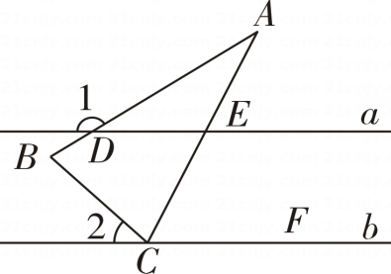
∵$∠1=136°$
∴∠ADE=${180}^{°}−{136}^{°}=$=${44}^{°}$
又∵$∠A=28°$
∴∠AED=${180}^{°}−{44}^{°}−{28}^{°}={108}^{°}$
∴∠DEC=${180}^{°}$-${108}^{°}$=${72}^{°}$
又∵a//b
∴∠DEC=∠ECF=${72}^{°}$
∵AB=AC
∴∠ACB=∠ABC=$\frac{1}{2}$(${180}^{°}−{28}^{°}$)=${76}^{°}$
∴∠2=${180}^{°}$-${72}^{°}−{76}^{°}$=${32}^{°}$
故答案为：A.
【分析】两直线平行，内错角相等；互补角之和为180°；等腰三角形两底角相等，据此解答即可.
8．【答案】D
【知识点】平行线的判定
【解析】【解答】解：A、∠3=∠4，内错角相等，AC//BD ，不符合题意；
B、 $∠BDC=∠DCE$ ，内错角相等，AC//BD ，不符合题意；
C、 $∠BDC+∠ACD=180°$ ，同旁内角互补，AC//BD ，不符合题意；
D、∠1=∠2，内错角相等，两直线AB//CD，符合题意.
故答案为：D.
【分析】根据平行线的判定，内错角相等，两直线平行解题即可。
9．【答案】C
【知识点】三角形的面积；等腰三角形的性质；作图-角的平分线；作图-线段垂直平分线
【解析】【解答】解：由题意可知，AD平分∠BAC，点E为AB的中点
∵△ABC为等腰三角形，即AB=AC
∴BD=DC，S_{△ABD}=S_{△ADC}
又∵△BDE与△ADE等底同高
∴S_{△BDE}=S_{△ADE}=4
∴S_{△ABD}=S_{△ADC}=4+4=8
∴S_{△ABC}=8+8=16
故答案为：C.
【分析】根据等腰三角形的性质和三角形的中线性质解题即可.
10．【答案】A
【知识点】完全平方公式及运用；几何图形的面积计算-割补法
【解析】【解答】根据图象可得：
S_{阴影}=S_{正方形ABCD}+S_{正方形CGFE}-S_{△ABD}-S_{△BGF}=$a^{2}+b^{2}−\frac{1}{2}a^{2}−\frac{1}{2}\left(a+b\right)b=\frac{1}{2}a^{2}+\frac{1}{2}b^{2}−\frac{1}{2}ab=\frac{1}{2}{\left(a+b\right)}^{2}−\frac{3}{2}ab$，
∵$a+b=10$，$ab=8$，
∴$\frac{1}{2}{\left(a+b\right)}^{2}−\frac{3}{2}ab=38$，
∴阴影部分的面积为：38，
故答案为：A.
【分析】利用割补法求出阴影部分的面积即可。
11．【答案】$37°23'$．
【知识点】平行线的性质
【解析】【解答】解：由题意可知，∠BAC= 30°
∵a//b
∴∠2+90°+∠1+30°=180°
又∵$∠1=22°37'$
∴∠2=$37°23'$
故答案为：$37°23'$.
【分析】根据平行线的性质和三角尺的性质解题即可.
12．【答案】3
【知识点】平行线的性质；三角形全等的判定（AAS）
【解析】【解答】解：∵AB//EF，AC//DE
∴∠B=∠F，∠ACB=∠EDF
又∵AC=DE
∴△ABC≌△EFD
∴BC=DF
∴BD=CF=$\frac{8−2}{2}$=3
故答案为：3.
【分析】根据三角形全等的判定和性质解题即可.
13．【答案】$\frac{50}{3}$
【知识点】三角形的面积；矩形的性质；相似三角形的判定与性质
【解析】【解答】解：过点A做BC的垂线交DE于M点，交BC于N点，如下图：
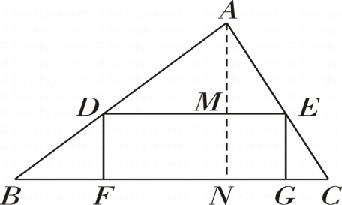
设DF=x，则根据题意可知DE=2x；
∵四边形$DEGF$为矩形
∴DF=MN=EG=x，DE=FG=2x
∵$S_{∆ADE}$=6=$\frac{1}{2}×DE×AM$
∴AM=$\frac{6}{x}$
∵$S_{∆ABC}$=$S_{∆ADE}+_{}S_{矩形DEGF}$+$S_{∆BEF}$+$S_{∆EGC}$=$\frac{1}{2}×BC×AD$
∴6+2$x^{2}$+$\frac{1}{2}×BF×x$+$\frac{1}{2}×CG×x$=$\frac{1}{2}×(2x+\frac{8}{3})(\frac{6}{x}+x)$，化简得$x^{3}=8$
∴x=2
∴$S_{∆ABC}$=$\frac{1}{2}×（4+\frac{8}{3}）×（\frac{6}{2}+2）$=$\frac{50}{3}$
故答案为：$\frac{50}{3}$.
【分析】根据矩形的性质，可得DF=MN=EG，DE=FG，再根据三角形得面积公式以及解方程解题即可.
14．【答案】$2.3×10^{−2}$
【知识点】科学记数法表示大于0且小于1的数
【解析】【解答】解： 科学记数法是把一个数表示成a与10的n次幂相乘的形式，因此0.023m用科学记数法可表示为$2.3×10^{−2}$.
故答案为：$2.3×10^{−2}$.
【分析】用科学记数法表示绝对值非常小的数，一般表示成a×10^{-n}的形式，其中1≤∣a∣＜10，n等原数左边第一个非0数字前面所有0的个数，包括小数点前面的那个0，根据方法即可得出答案.
15．【答案】$\frac{15}{2}$
【知识点】三角形的面积；线段垂直平分线的性质；勾股定理；三角形全等的判定（AAS）
【解析】【解答】解：过点B作BE⊥AC于点E，如右图：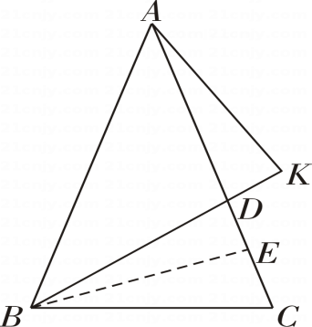
由题意可知，BD=AD
又∵∠BED=∠AKD=90°，∠BDE=∠ADK
∴△AKD≌△BDE
∴AK=BE=3，
以上内容仅为本文档的试下载部分，为可阅读页数的一半内容。如要下载或阅读全文，请访问：https://d.book118.com/937112100101006033

